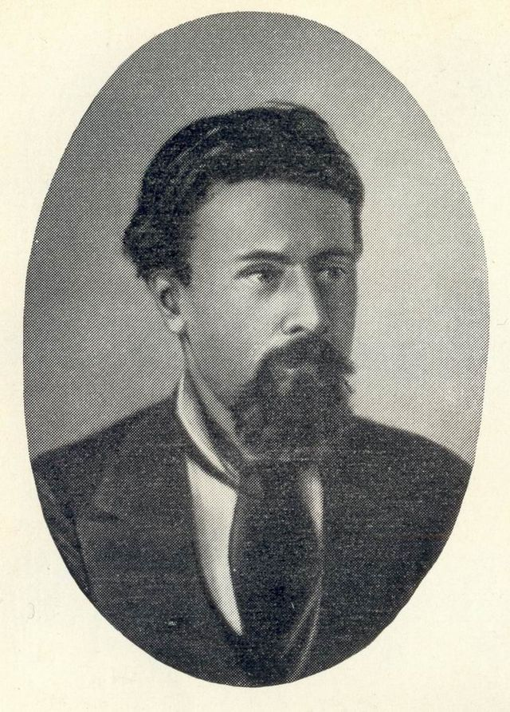
Микола Кибальчич
Народився Микола Іванович Кибальчич 31 жовтня 1853 року в місті Коропі, сьогодні Чернігівська область, у родині священника. Підліток пішов на серйозний конфлікт із батьком-священником, покинув духовну семінарію у Чернігові і вступив до гімназії Новгорода-Сіверського. Там хлопчик і захопився хімією, за що навіть одержав прізвисько Миколка-піротехнік. Це привело його спочатку в Петербурзький інститут інженерів шляхів сполучення (1871—1873). Не закінчивши його, він перейшов у Медично-хірургічну академію. Тут Кибальчич і познайомився з народовольцями та їхніми ідеями. 1875 року за зберігання нелегальної літератури був заарештований і майже три роки провів у Лук'янівській в'язниці у Києві, після чого його випустили під нагляд поліції.
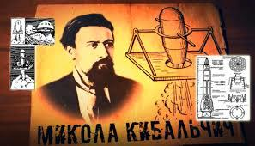
Ще за часів навчання у Новогрод-Сіверській гімназії та спілкуючись зі своїм дядьком, Микола познайомився із народницькими ідеями. В умовах заборони продовжити освіту він обрав шлях революціонера-підпільника. Народники належно оцінили здібності екс-студента. Згодом Кибальчич працює в підпільних друкарнях, і у так званих «пекельних лабораторіях», де виготовляли вибухівку і зброю для терористичних актів. Там і проявився його неабиякий талант хіміка і винахідника. Микола навчився у домашніх умовах робити нітрогліцерин і динаміт. Навіть більше — він поліпшив їх якість. Динаміт Кибальчича за своїми характеристиками перевершував динаміт його винахідника — шведа Нобеля. Крім того, він створив рецепт унікальної фарби для підпільних друкарень народовольців.
Кибальчич також написав одну з найважливіших в народовольчій публіцистиці теоретичну статтю — «Политическая революция и экономический вопрос» (газ. «Народная воля», 5 лютого 1881 року).
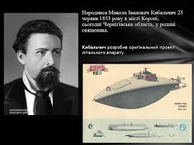
На імператора Олександра II «Визволителя» терористи-народовольці здійснили шість замахів. Увійшовши до складу терористичної групи Андрія Желябова, Кибальчич проаналізував помилки попередніх замахів і вирішив створити бомбу, якій би не було рівних. Царські генерали пізніше назвуть її справжнім дивом і новим словом у вибухотехніці. По суті, вона стала прообразом сучасної гранати. Подібних зразків у той час техніка Європи ще не знала.
Під час останнього замаху на царя 1 березня 1881 року вирішальну роль зіграла «забійна сила» бомби, створеної Кибальчичем. Однак після цього прожити на свободі талановитому винахіднику вдалося недовго — його заарештували через сімнадцять днів після теракту. У камері, за кілька днів до страти, Микола розробив проект реактивного літального апарата. У проекті Кибальчич розглянув пристрій порохового ракетного двигуна, керування польотом шляхом зміни кута нахилу двигуна, програмний режим горіння, забезпечення стійкості апарата тощо. Схему унікального апарата арештант надряпав уламком гудзика на стіні каземату… Миколі Кибальчичу вдалося передати папери з розробленим проектом адвокату. Однак їх вилучила царська «охранка», долучила їх до справи і відправила у спецархіви таємної канцелярії. Тут вони пролежали до Жовтневого перевороту 1917року. Вперше їх опубліковано 1918 року в журналі «Былое», № 4-5. В проекті Кибальчич обґрунтував вибір робочого тіла і джерела енергії апарата, висунув ідею про можливість застосування броньованого пороху для реактивного двигуна і про необхідність забезпечення програмованого режиму горіння пороху, розробив пристрої для подачі палива і регулювання, способи запалювання. Подачу порохових шашок в камеру згорання Кибальчич планував забезпечувати за допомогою автоматичних годинникових механізмів. Досліджуючи питання щодо стійкості польоту, Кибальчич зазначив, що стабілізація апарата може проводитися як відповідним розподілом мас, так і за допомогою крил-стабілізаторів. В проекті досліджене питання про гальмування апарата при спуску. В кінці пояснювальної записки Кибальчич виказав думку про те, що успіх у вирішенні проблеми залежить від вибору співвідношення між масою корисного вантажу, габаритами порохових шашок і геометричними розмірами камери згорання двигунів. Розвиток ракетотехніки було відкинуто назад майже на тридцять років.
Значно пізніше до принципів ракетобудування самотужки прийде вчитель з Калуги Костянтин Ціолковський. Тож можна лише уявити, як би розвивалася техніка, коли б Кибальчич спрямував свій талант у мирне русло. Цікаво, в якому тоді році людина змогла б здійснити політ у космос?
Кибальчич був відданий до суду разом з Желябовим, Перовською, Рисаковим та Михайловим і страчений 3 квітня 1881 року.
Із матеріалів «Дела о совершенном 1 марта 1881 года злодеянии, жертвой коего пал в бозе почивший император Александр II»:
Звати мене — Микола Іванович Кибальчич. Від народження маю — 27 років, віри православної. Походження і національність — син священника, росіянин. Звання — був студентом Інституту інженерів шляхів сполучення.
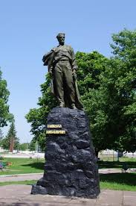
Рідним «царевбивці» Кибальчича було запропоновано змінити прізвище, однак вони відмовилися. Сім'я терориста зазнала шквалу репресій. Усіх юнаків з їхньої родини виключили з навчальних закладів і відправили в солдати. Через півроку, не витримавши потрясіння і переслідувань, померли сестра і брат народовольця. Буря не обійшла і земляків Кибальчича: указом сина убитого царя містечку Короп було заборонено розбудовуватися, а самим коропчанам наказано побудувати церкву і все життя замолювати гріх земляка.
Вшанування пам'яті
Ім'ям Кибальчича названо кратер на зворотному боці Місяця, а також вулиці в Києві, Москві, Житомирі, Чернігові, Запоріжжі та Калузі.
На батьківщині (у Коропі) встановлено пам'ятник та відкрито краєзнавчий музей, який розташовується у реконструйованому будинку, де проживав Кибальчич. У смт є площа Кибальчича, провулок та вулиця — у центрі селища.
Ім'ям Кибальчича названий житловий масив у Києві.

